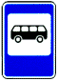
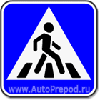
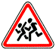
Район расположения МБДОУ ДС «Жемчужинка» г.Волгодонска,
МБДОУ ДС «Жемчужинка»
пути движения транспортных средств и детей

